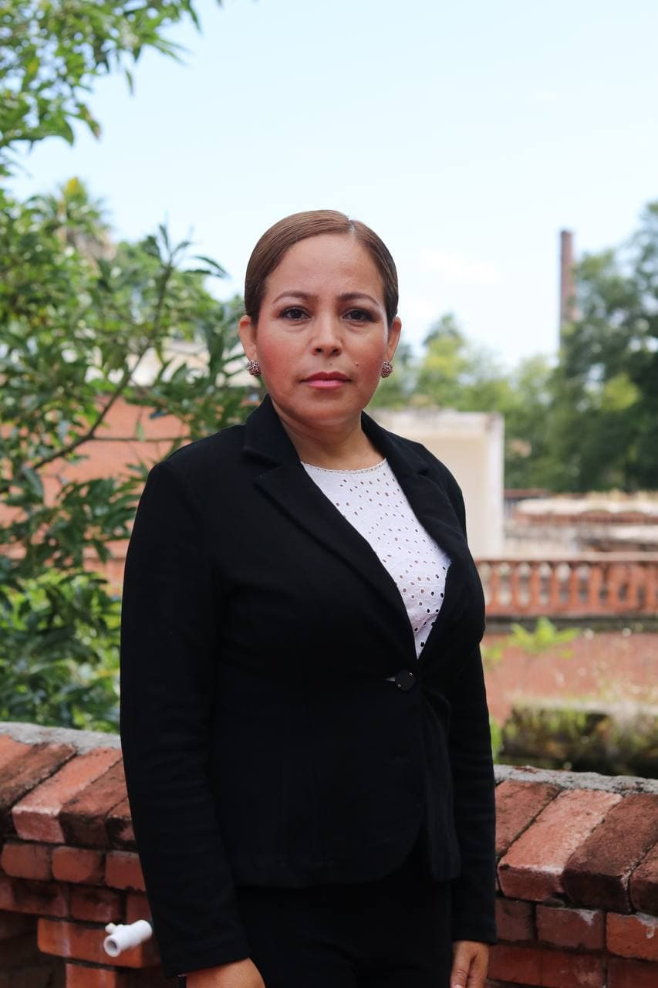

Blanca Estela Rangel Dávila
Regidora Municipal de El Salto, Jalisco

INFORME TRIMESTRAL
JULIO, AGOSTO, SEPTIEMBRE 2022

Comisiones edilicias
Tengo el distinguido honor de presidir:
- Comisión de alumbrado público
- Comisión de promoción económica
- Comisión de protección civil
Formo parte como vocal las siguientes comisiones:
- Comisión de calles y calzadas
- Comisión de ciencia y tecnología
- Comisión de deportes
- Comisión de educación
- Comisión de estacionamientos públicos
- Comisión de fomento agropecuario, forestal y acuícola
- Comisión de justicia
- Comisión de limpia, recolección, traslado, tratamiento y disposición final de residuos
- Comisión de patrimonio municipal
- Comisión de planeación de desarrollo municipal
- Comisión de vialidad y transporte
- Comisión de ornato

Sesiones de Comisión edilicia

Comisión de alumbrado público
26 de septiembre de 2022 | Sesión ordinaria
20 de agosto de 2022 | Sesión ordinaria
22 de julio de 2022

Comisión de promoción económica
26 de septiembre de 2022 | Sesión ordinaria
22 de agosto de 2022 | Sesión ordinaria

Comisión de protección civil
26 de septiembre de 2022 | Sesión ordinaria
22 de agosto de 2022 | Sesión ordinaria

Asistencias a las sesiones del pleno:

Tipo de sesión | Julio | Agosto | Septiembre
Ordinaria | 1 | 1 | 1
Extra ordinaria
Sesión solemne |  |  | 1

